**MANUAL OPERATIVO SISTEMA VISUAL CONTROL WEB**

INDICE.

1. Introducción.
2. Generalidades del Sistema.
3. Módulo de Facturación.
4. Facturación y Notas de Debito
5. Formulario de Pago.
6. Recibos de Dinero

# 

# INTRODUCCION.

Visual Control Web, es un sistema administrativo contable que viene Evolucionando de su versión Escritorio Visual Control 2019, tenemos más de 15 años desarrollando aplicaciones para cualquier tipo de empresas y satisfaciendo necesidades muy variadas.

La versión Visual Control Web, es el resultado de la evolución lógica de un sistema a través de los años y dada la sencilles que caracteriza a Visual Control su versión web no es la excepción la cual inclusive a mantenido su apariencia de ser una aplicación de escritorio aun en su versión Web.

La funcionalidad de la versión Web es en un 90% la misma que en su versión escritorio, haciendo muy sencilla la escalabilidad a la versión Web, sin problemas ya que nuestros usuarios verán a la aplicación que están acostumbrados y su funcionalidad básica.

# 

# Generalidades del Sistema

En esta parte presentaremos la funcionalidad básica del sistema con esto podrá rápidamente dominar cómo funciona el sistema.

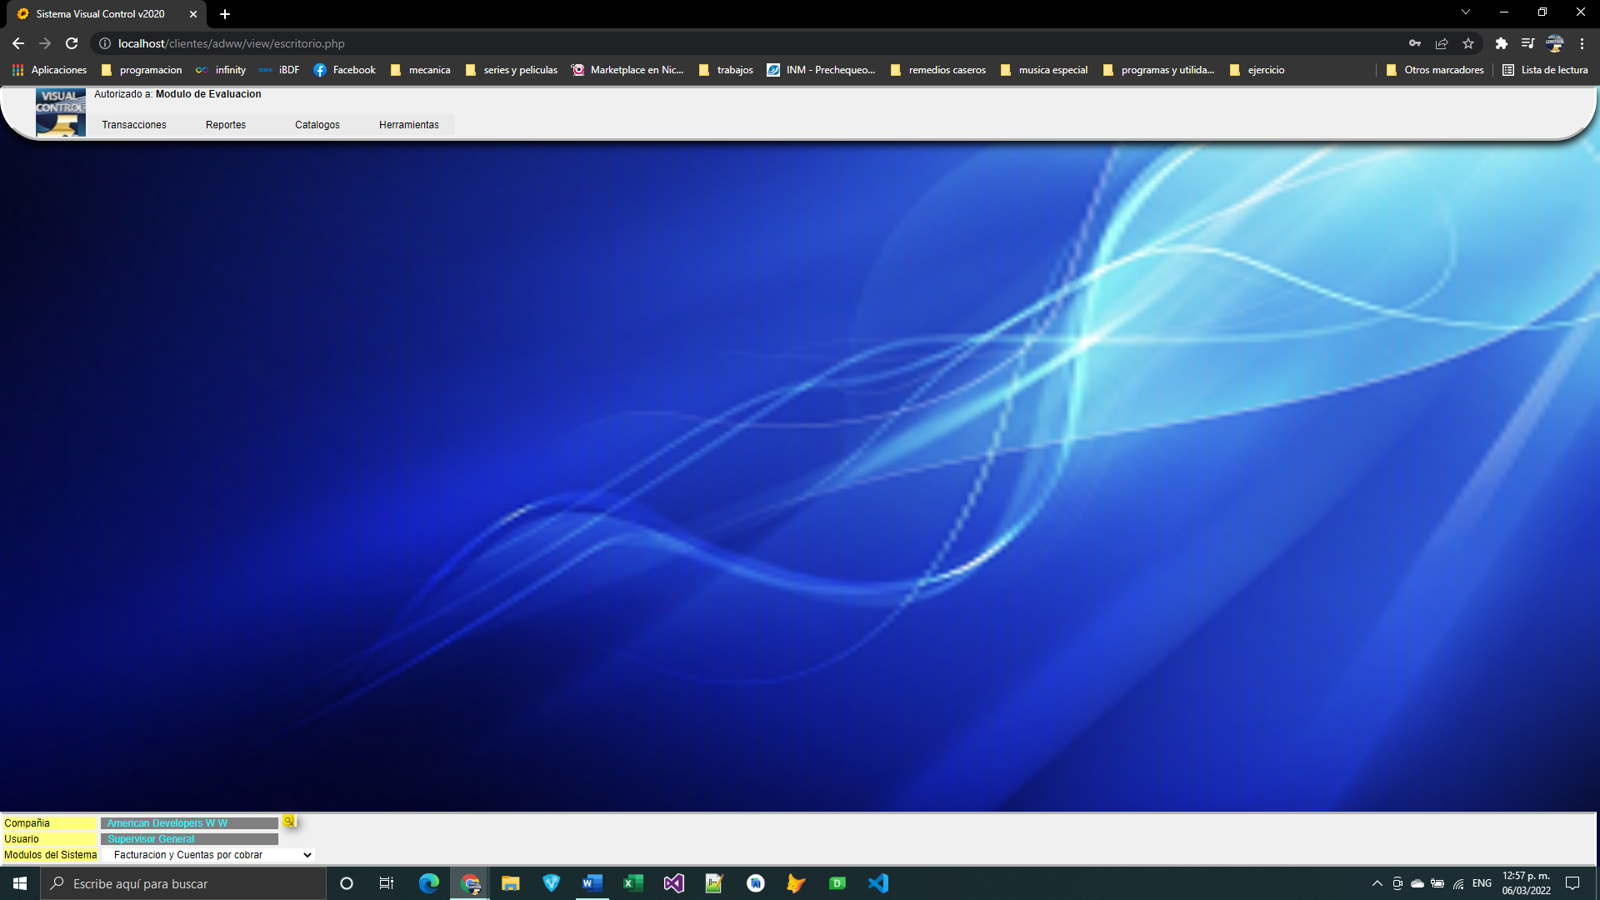

Escritorio Principal Sistema Visual Control Web

Este es el escritorio principal de Visual Control Web, en la parte inferior, se tiene acceso a ver en cual compañía se encuentra posesionado ya que el sistema es Multicompañía, podrá ver el usuario que inicio sesión y una lista desplegable que muestra los diferentes módulos que tiene instalada la aplicación, tal como se muestra en la foto siguiente.



Por defecto el sistema al ingresar esta configurado para que entre al módulo de facturación y cuentas por cobrar. Sin embargo, el sistema Visual Control Web cuenta con los módulos siguientes.

1. **Facturación y Cuentas por Cobrar.**
2. **Control de Inventarios**
3. **Contabilidad General**
4. **Planillas.**
5. **Sistema de Administración de Usuarios y Otros. (Solo personal IT)**

En la parte superior esquina izquierda se muestra una estructura de menú que esta configurada a como sigue.



Son los 4 elementos comunes de todos los módulos del sistema, al seleccionar un módulo estas opciones siempre aparecerán, pero con contenidos diferentes según el módulo elegido.

Los catálogos se deben llenar para luego hacer una transacción y después ver un reporte de dicha transacción, esa es la lógica para trabajar con el sistema.

Esto se explica como sigue, si queremos hacer una factura la cual es una transacción primero tenemos que registrar en catálogos las listas de Clientes, Productos entre otras; una vez llenos y realizadas las transacciones podemos ver reportes de dichas transacciones tales como resúmenes de ventas, cuentas por cobrar, vencimiento de cartera, etc.

Barra Principal en pantallas.

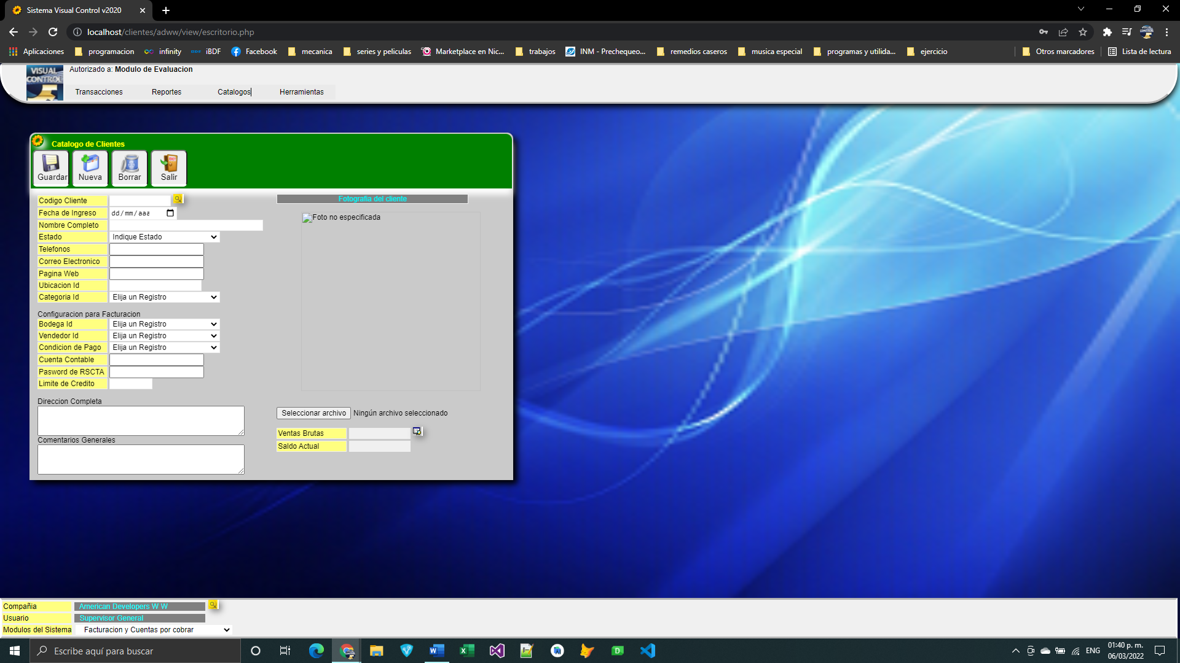 

Catalogo Clientes Barra Navegación Estándar

Esta barra de navegación es común en todas las pantallas en el área de catálogos, sus botones son como siguen.

El primero guarda la información que se logra apreciar, la pantalla desaparece al presionar guardar y luego vuelve a ser visualizada con sus campos en blanco esperando se ingrese un registro nuevo o se consulte un registro existente.

**Nueva**, Limpia todos los campos de la pantalla quita la información que se esta ingresando, no guarda nada, simplemente limpia los campos del formulario.

**Borrar**, Borra el código que esta indicado en el Key principal, el key principal representa un código de registro el cual es con el que se crean todos los registros en cada tabla del sistema, ese código principal o key principal esta representado en cada catalogo por el primer campo de la pantalla con el botón amarillo.

Al presionar el botón borrar, el sistema borrara el dato permanentemente de la base de datos.

**Salir**, cerrara la pantalla en la que estamos posesionados.

KEY PRINCIPAL



Todas las pantallas de catalogo tienen un **KEY PRINCIPAL**, este objeto compuesto de su **Etiqueta** (Nos indica a que catalogo pertenece en este ejemplo catálogo de cliente), **campo** **texto** en blanco (Para digitar un código normalmente alfa numérico de no más 10 caracteres) y un **botón** **con una lupa** (Despliega el menú de datos registrados en el catálogo correspondiente.)

Este objeto hace lo siguiente.

El campo texto al ingresarle un código de no mas de 10 caracteres, revisara en la base de datos y mirara si existe si no existe pregunta si desea agregarlo, si le indica si podrá seguir llenando los valores en blanco de la pantalla que corresponda, si le dice que no , la pantalla continuara en modo de espera sin levantar ninguna información.

Sin embargo, si el código digitado existe en la base de datos, el sistema refresca la pantalla con la información de dicho código, para editar cualquier información que ya tenga ese código, solo edite la parte que le interesa y luego presione el botón Guardar de la barra de menú.

Menús del Sistema

El sistema cuenta con listados desplegables con capacidad de hacer búsquedas sensitivas o entre texto los listados de este tipo están asociados a los botones de lupa de los Key principales de cada catálogo.

Cuentan con un listado de columnas por las que se puede ordenar y son siempre las mismas columnas que presenta la cuadricula de los datos del menú.

Es importante no abusar de la búsqueda entre líneas ya que consume recursos por la cantidad de datos que viajan por internet.

Esto podría poner lento el sistema ya que por cada letra se realiza una petición al servidor.

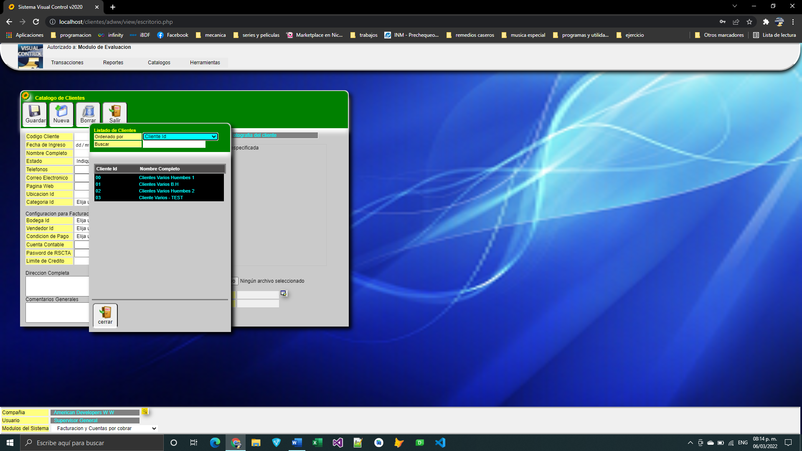

La búsqueda entre líneas se realiza según el valor de la lista de selección identificada con la etiqueta **Ordenado por**  la cual presenta el listado de datos de la tabla en el orden que especifica dicha lista.

El caso siguiente donde se presenta un listado de clientes y el campo de la lista de ordenamiento dice **Cliente Id** Esto implica que el listado de datos esta ordenado por su primera columna así llamado cliente ID y por lo tanto si el usuario escribe cualquier cosa en el campo **Buscar** obtendrá datos según los valores encontrados sobre la primera columna.

De igual manera si ordena por Nombre completo lo que escriba en el campo buscar se tratara de encontrar por los valores que contenga dicha columna Nombre completo y ya no sobre Cliente Id.

# SISTEMA DE FACTURACION

Este sistema de Punto de Ventas / POS es un aplicativo sencillo y de fácil operación, La facturación vinculada con sistema de cuentas por cobrar y control de inventarios, los cuales pueden o no necesariamente estar vinculados con contabilidad.

Como se dijo en la exposición del estándar de menús de visual control, lo primero es llenar los catálogos para luego continuar con el proceso de realizar transacciones como es una factura, sin embargo, iniciaremos la explicación del sistema de facturación asumiendo que ya los catálogos necesarios están llenos y procederemos a crear transacciones.

La primera transacción es crear una factura a un cliente y para tal efecto se usa esta vista en el menú transacciones bajo la opción Facturación y notas de débito.

## Facturación y Notas de Debito

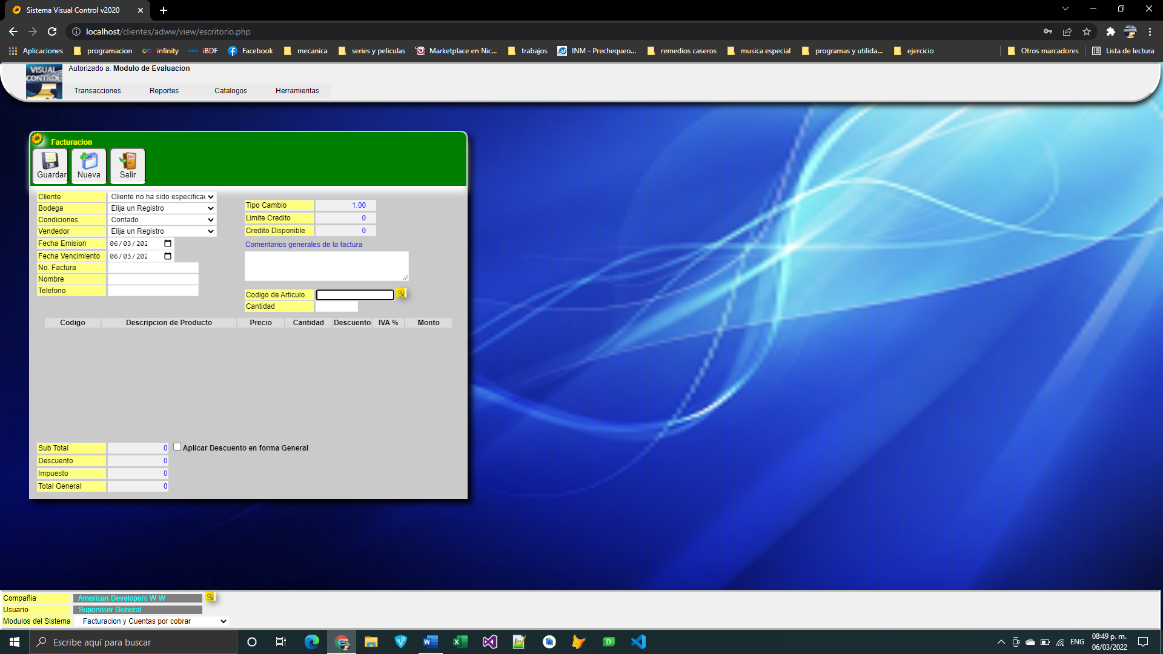

Facturación y Notas de Débito.

Como muestra la figura lo primero por lo que pregunta es por un cliente, este cliente a quien se le realizará una factura será elegido del combo lista desplegable a la par de la etiqueta Cliente.

Una vez elegido el cliente se llenarán automáticamente los siguientes 3 campos con la información de Bodega, Condiciones y vendedor, claro esto dependerá de 2 factores actualmente.

El cliente este bien configurado con dicha información en su catalogo a la hora de ser creado, o que exista una configuración predeterminada general establecida en la pantalla de configuración del módulo VC2020 en el menú herramientas.

Las fechas de emisión y vencimiento salen propuestas automáticamente según sea la condición de pago y fecha del computador donde ejecutamos el sistema.

Se recomienda llenar el campo Referencia, este campo es para colocar el numero de factura manual que se este asiendo asumiendo que la empresa usa su propio talonario o formulario numerado bajo el cual el sistema imprimirá los detalles de la factura.

Después se puede pasar a llenar el formulario con los artículos, para tal efecto se usará el campo Código de Articulo, igual puede ser usado un Scanner manual para leer su código de barra, o se digita directamente el código del producto si el usuario lo conoce, de lo contrario puede usar el botón de lupa asociado a este key principal de articulo para poder ver una lista de los artículos contenidos en el catálogo de productos.

Este módulo de facturación tiene un campo cantidad bajo el código de producto, una vez indicado el código de producto y presionando Enter el sistema se pasa al campo cantidad y es ahí que el usuario debe digitar por lo menos un numero 1 o el número de artículos que se lleva el cliente, pero él debe indicar la cantidad ya que por defecto el campo es vacío.

El sistema maneja descuentos de 2 formas, cada línea de producto ingresada tiene un campo descuento y debe ser llenado en caso de que el producto tenga descuento, pero cada producto en si puede tener su propio y particular descuento, se entiende que un producto puede tener un descuento del 10% pero otros del 20% o más, entonces cada línea de producto puede manejar un descuento diferente y es lógico no todos los productos tienen el mismo margen de utilidad generalmente.

Sin embargo, en otros escenarios podríamos querer dar un descuento general a todos los productos con un X%, lo que implica poner ese X% en cada línea de la factura, pero para hacerlo más fácil existe un campo Check en la parte inferior que nos permite simplificar eso.

Con solo poner la banderita a ese campo, nos presentara un campo numérico donde el usuario podrá indicar el descuento general aplicable a todos los artículos del listado de la factura y el programa automáticamente llenara este valor en cada línea de la factura y recalculando el monto a pagar de dicha factura; muy importante cada articulo debe tener un descuento asociado y si no lo tiene o es menor que el propuesto como general, el sistema discernirá sobre estas situaciones, dejando en 0 el descuento propuesto para los artículos que no lo tienen configurado o en caso de tener menor descuento al sugerido el sistema colocara el descuento máximo permitido para es articulo particular.

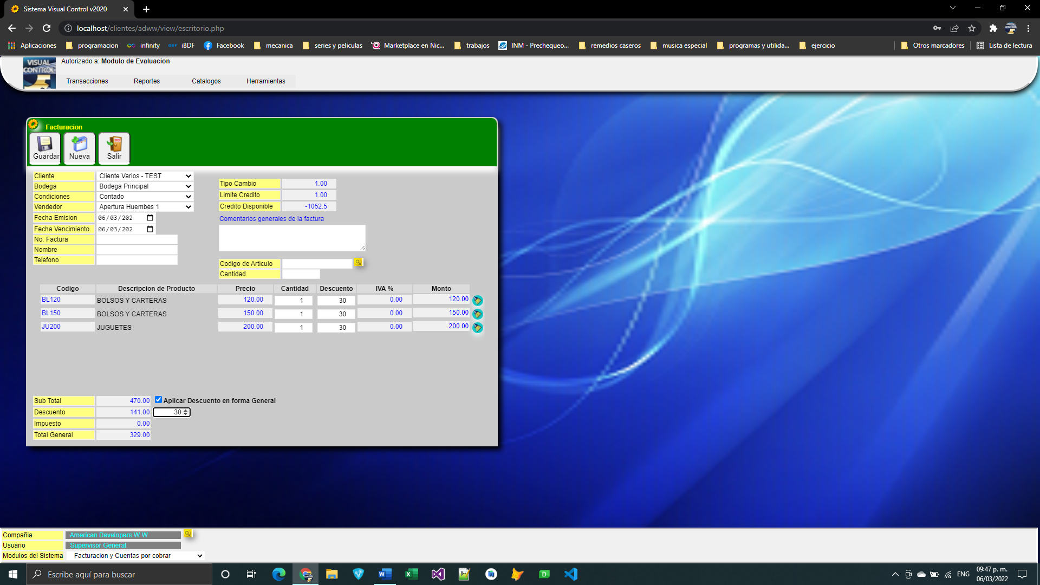 

Este check debe ser presionado para indicar el monto del descuento solo cuando ya se termino de llenar toda la factura para que calculo salga correcto, pero si después de calcular el descuento se desea adicionar un producto más, el usuario solo debe descliquiar el check y volverlo a click para que aparezca vacío el descuento y volverlo a indicar.

Si se desea eliminar una línea del detalle de facturas lo que debe hacer es click sobre el dibujo de la escoba al final de cada línea.

Como se ve en el View de facturación el usuario también puede indicar un comentario general de la factura o puede indicar el nombre personalizado del cliente en su nombre y teléfono.

Al concluir de llenar toda la información pertinente de la factura puede proceder a dar un click en el botón Guardar de la barra superior del View, esto permitirá ver un formulario que le pide el monto del abono con el objetivo de dar cambio y guardar finalmente la factura e imprimir el tiquete.

## Formulario de Pago.

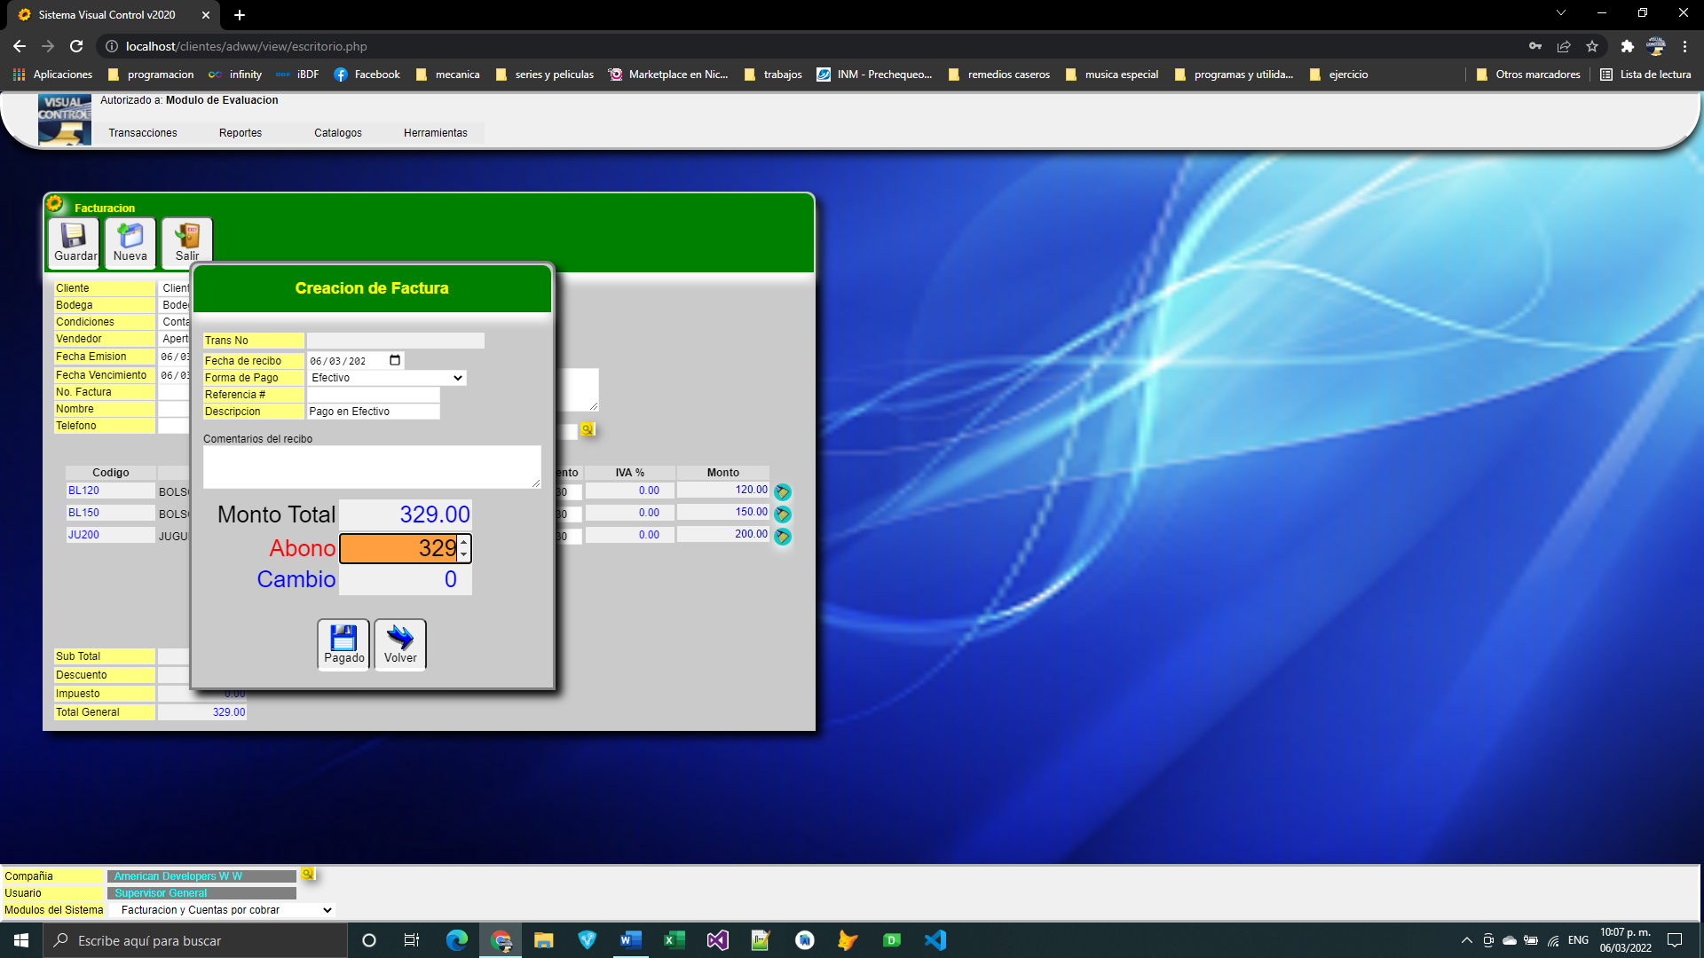

Con este formulario se podrá indicar forma de pago, las cuales hay 3 definidas, Efectivo, Tarjeta o Cheque, también podrá indicar la fecha del pago realizado, por defecto esta fecha es la fecha del ordenador donde se realiza la factura.

Pero lo mas importante es el campo **Abono** este campo deberá contener en el caso de ser contado la venta, deberá tener al menos el valor del campo Monto total o superior monto, con el objetivo de cancelar dicha factura, de lo contrario esta factura quedará con un saldo pendiente.

Una vez teniendo en cuenta estos detalles se procede a presionar el botón **Pagado** y con eso nos aparecerá en el primer campo llamado **Trans No** el numero de factura dado por el sistema.

Si en el campo Trans No el numero de factura no aparece o aparecen códigos de letras y así, quiere decir que no se creo dicha factura y requiere revisión la transacción o no hay internet, no siga generando facturas en este caso y consulte con el departamento técnico.

Luego hay que presionar el botón que dice Nueva y esto nos devuelve al principio con el View de facturación en blanco en espera de otro registro de factura.

## Recibos de Dinero

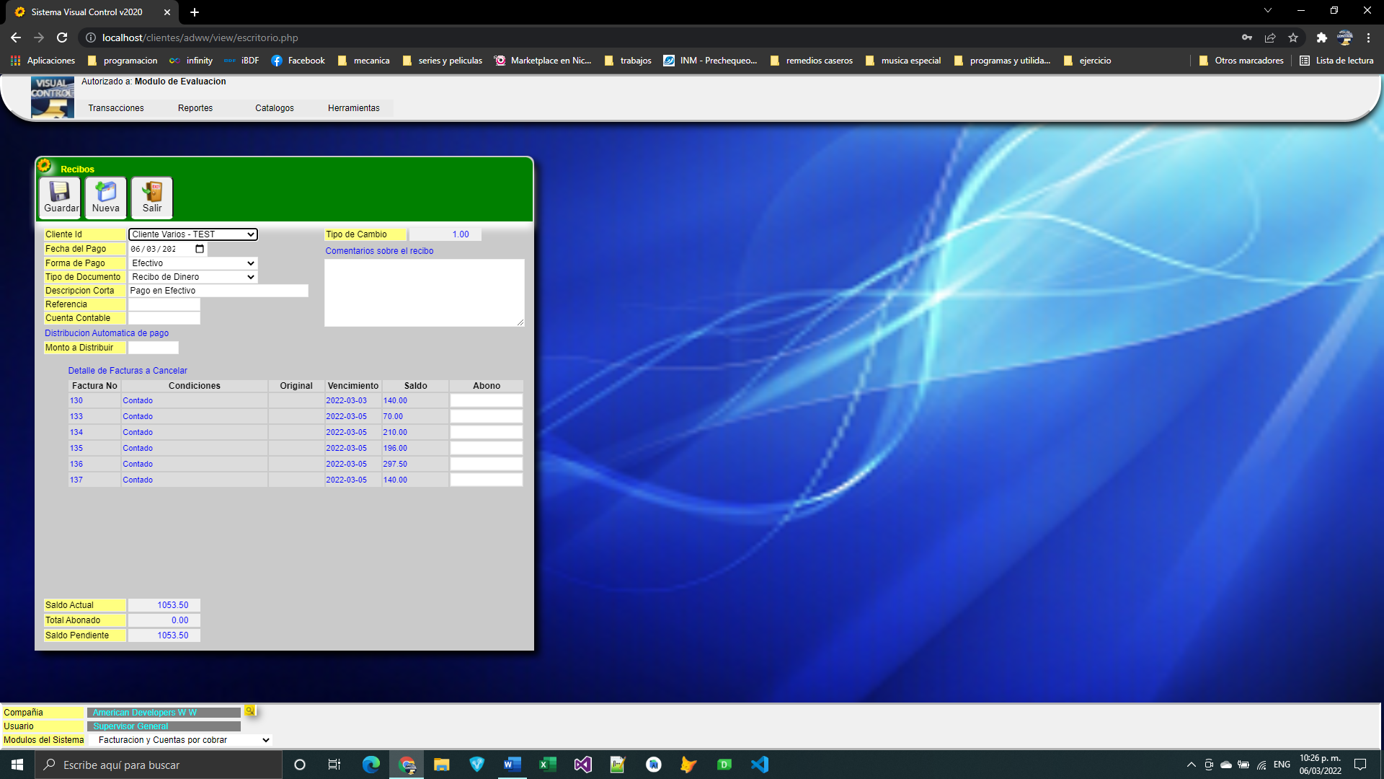

Este modulo se usa para cancelar las facturas pendientes de los clientes ya sea porque fueron con condición crédito o porque fue una de contado a la cual no se le aplico el abono por alguna razón; lo único que tenemos que hacer es elegir el cliente al cual le haremos el recibo e inmediatamente nos saldrá un listado de las facturas pendientes de dicho cliente.

Estas estarán ordenadas de desde la mas antigua a la mas reciente, pudiendo elegir sobre cual factura aplicara el usuario el pago, esto lo puede hacer registro a registro a como guste cancelar el usuario o puede usar el campo **Monto a Distribuir**, donde coloca el monto del dinero total que abona nuestro cliente y el sistema lo distribuye hasta donde alcance en las facturas pendientes iniciando por la mas antigua.